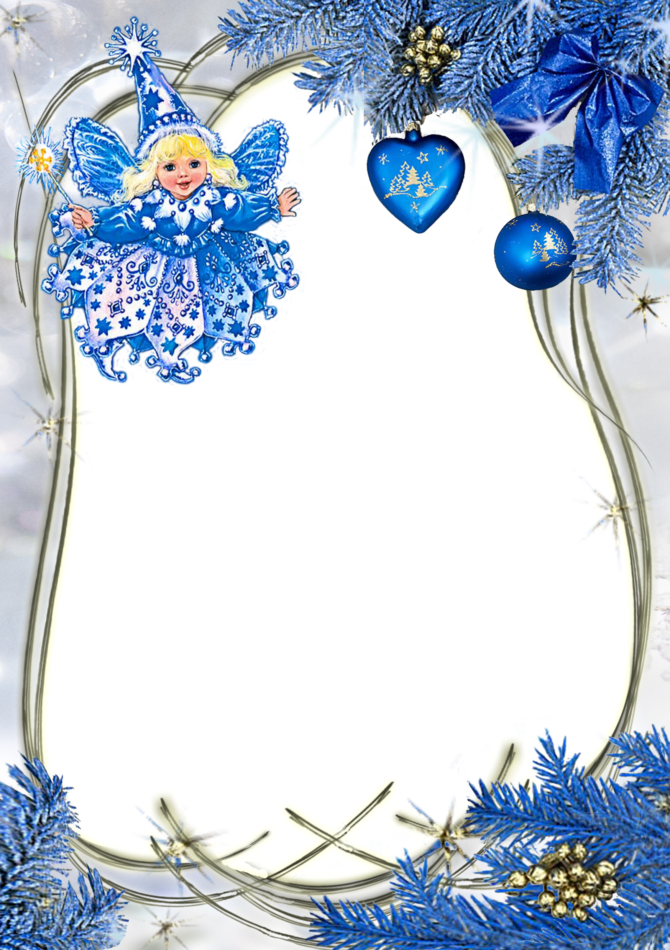

СНЕГУРОЧКА
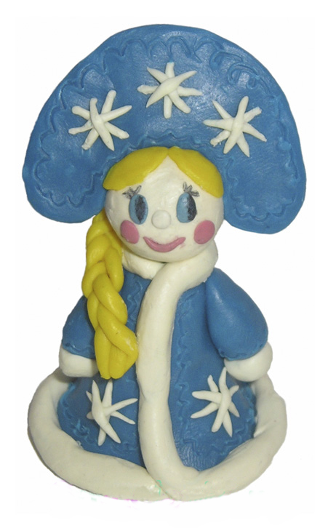

Декабрь
Цель: Добиваться реализации выразительного яркого образа с опорой на жизненный опыт детей, развивать образное мышление, умение использовать в работе технику изображения - прямую, контурную, модельную лепку.

Снегурочка
Первоочередное задание – выбор цветов. Вам необходимо обязательно иметь синий и голубой, белый и желтый, а также бежевый и красный оттенки. Только один из них – голубой – вы сможете создать самостоятельно из синего и белого.
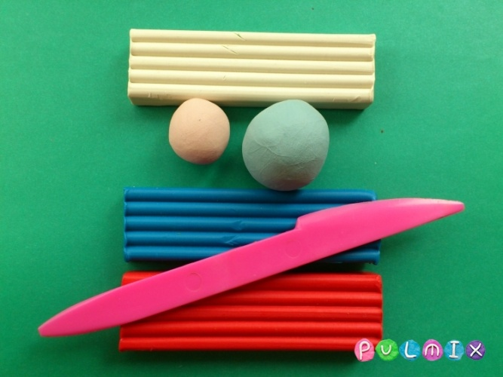
Размягчите в руках синий пластилин, затем задайте форму шара.
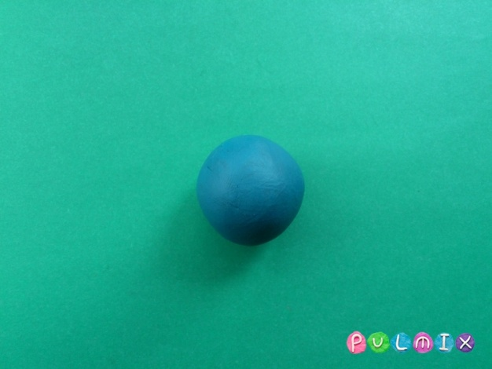
Прокатите шар по доске до тех пор, пока он не превратится в конус, а затем сделайте из него колокольчик.
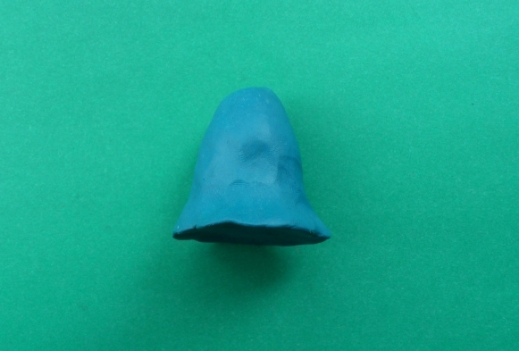
На более узкую часть колокольчика налепите голубую полоску и превратите ее в меховой воротник с помощью стеки.
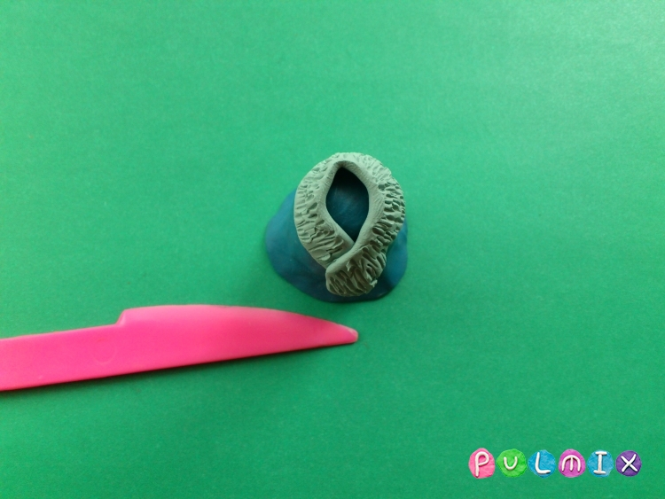
Скатайте также бежевый шарик и одну его половину покройте ровной полосой желтым пластилином.
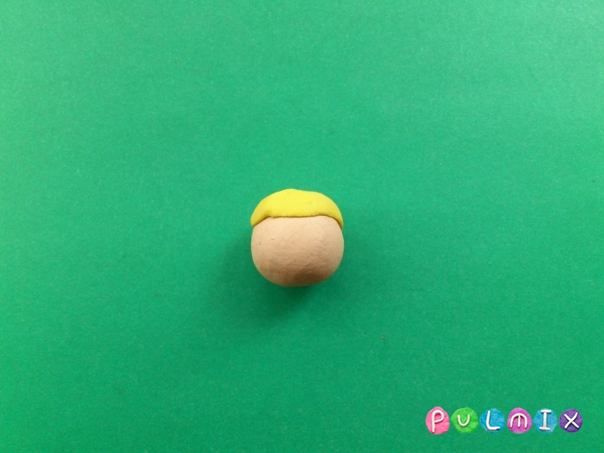
Стекой прорисуйте волосы. Добавьте на лицевую часть глаза и носик.
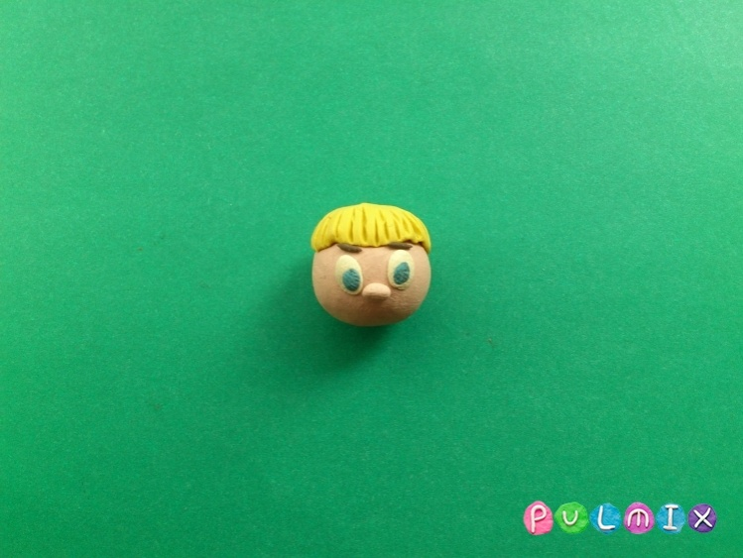
Прикрепите также губки, щечки и брови.
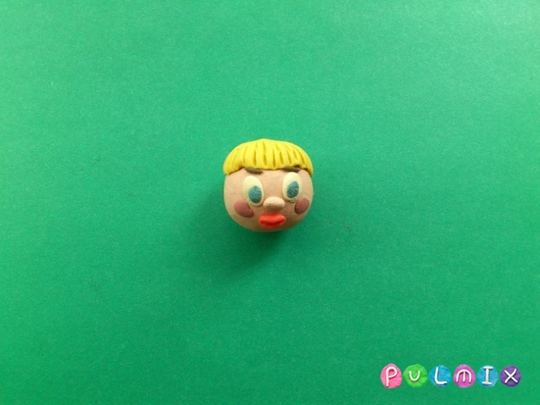
Синий пластилин расплющите и создайте высокий кокошник. Водрузите его в виде короны на голову.
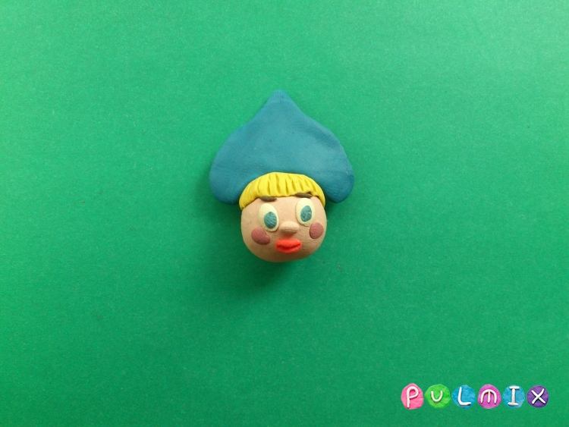
Украсьте кокошник стразами или бусинками.
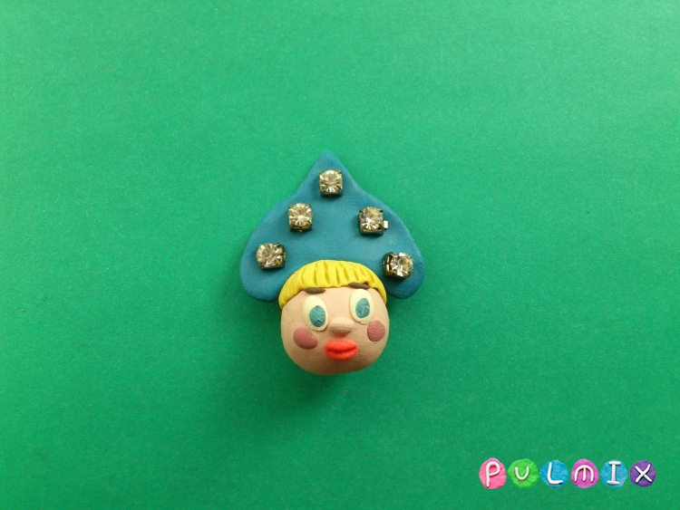
Тонкие желтые пластилиновые нити подготовьте для создания длинных косичек.
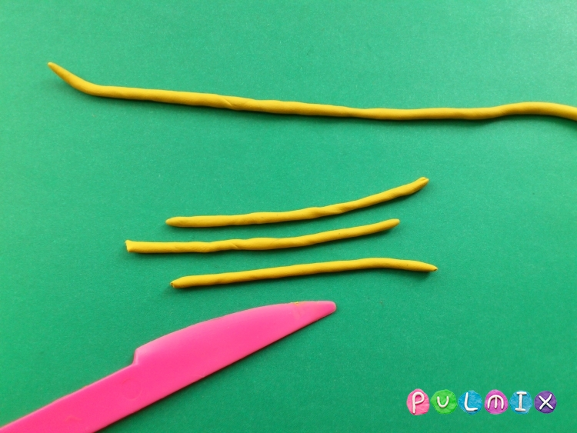
Сплетите две одинаковые косички. Их также можно украсить камушками или же цветными бантиками.
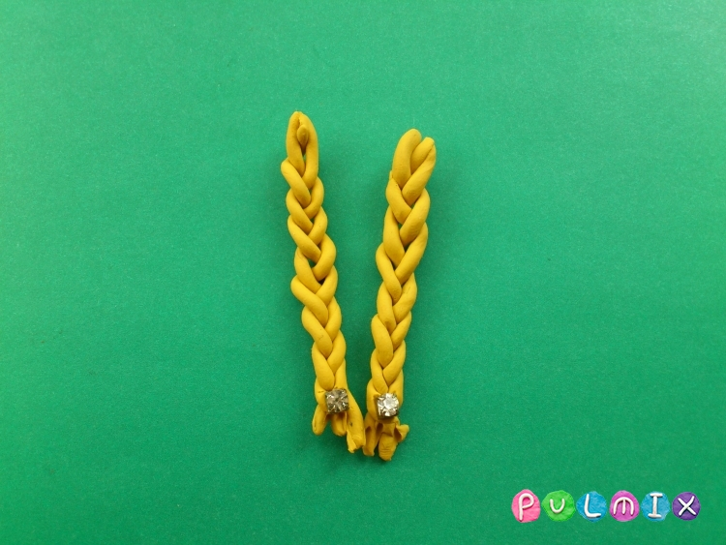
Вставьте спичку в центр воротника шубки. Затем прикрепите голову.
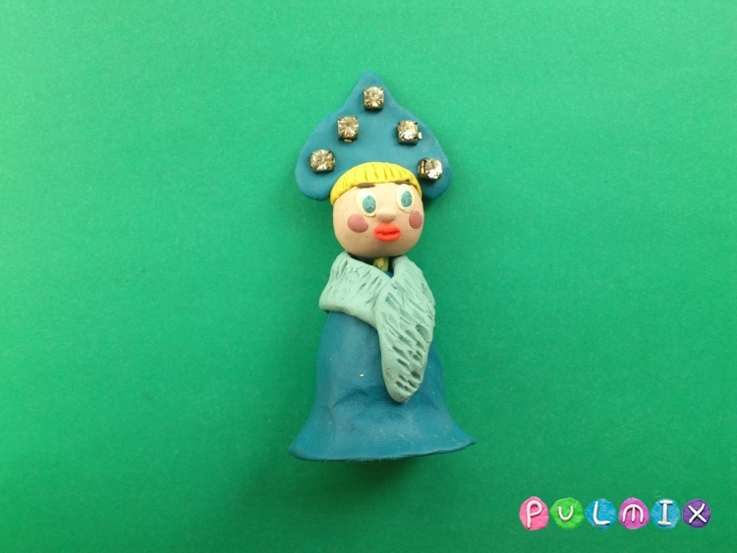
Присоедините косички.
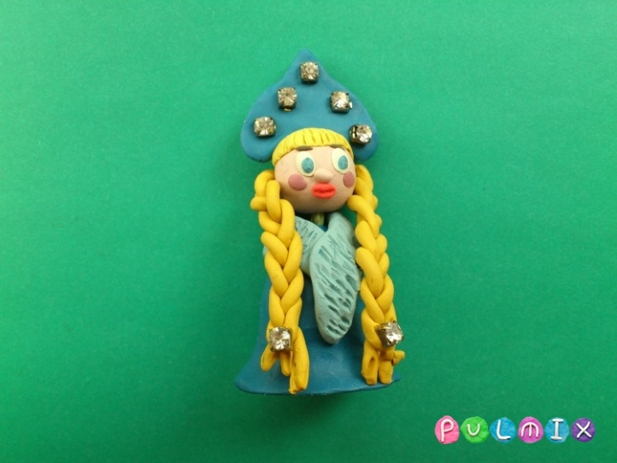
Слепите рукава из того же синего и голубого пластилина. Добавьте рукавички.
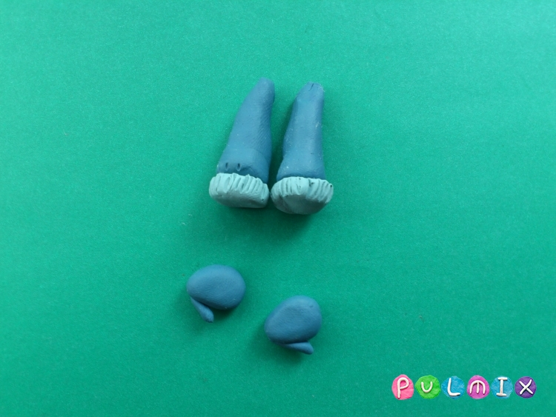
Соберите шубку маленькой девочке полностью.
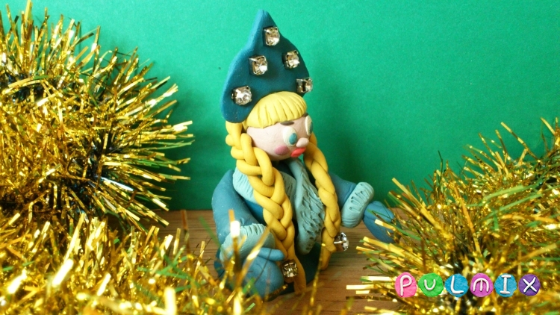
Снегурочка из пластилина, выполненная собственноручно, обязательно поднимет всем настроение. И ожидать любимый праздник будет не так утомительно.
